Кабардино-Балкарское открытое акционерное общество
энергетики и электрификации (ОАО «Каббалкэнерго»)
Кабардино-Балкарская Республика, г. Нальчик, ул. Шорса, д. 6

ПРОТОКОЛ № 100

заседания Совета директоров ОАО «Каббалкэнерго»

Место проведения: г. Нальчик, ул. Щорса, д. 6.
Дата проведения: 14 декабря 2011 года.
Форма проведения: опросным путем (заочное голосование).
Время подведения итогов голосования: 18 часов 00 минут.
Дата составления протокола: 19 декабря 2011 года.

Всего членов Совета директоров – 7.
В заочном голосовании приняли участие:
Председатель Совета директоров:
Саух Максим Михайлович
Члены Совета директоров:
Лянгузов Дмитрий Сергеевич
Серебряков Константин Сергеевич
Каитов Магомед Кадыевич
Коляго Денис Станиславович
Кисляков Антон Михайлович
Лихов Хасан Муштафаевич

Кворум для принятия решений имеется.
Недействительных опросных листов нет.

ПОВЕСТКА ДНЯ:

1. О назначении исполняющего обязанности Генерального директора Общества.
2. О совмещении Исполняющим обязанности Генерального директора Общества должностей в органах управления других организаций, а также иной оплачиваемой должности в другой организации.
3. Об одобрении Договора на оказание консалтинговых услуг между ОАО «МРСК Северного Кавказа» и ОАО «Каббалкэнерго», являющегося сделкой, в совершении которой имеется заинтересованность.
4. О снижении затрат на приобретение товаров (работ/услуг) в расчете на единицу продукции не менее чем на 10 процентов в год в течение трех лет в реальном выражении в ценах 2010 года.

ИТОГИ ГОЛОСОВАНИЯ И РЕШЕНИЯ, ПРИНЯТЫЕ ПО ВОПРОСАМ ПОВЕСТКИ ДНЯ:

Вопрос №1: О назначении исполняющего обязанности Генерального директора Общества.
Решение:
- В связи с прекращением 14.12.2011 договора о передаче полномочий единоличного исполнительного органа ОАО «Каббалкэнерго» от 29.09.2006 №105-09/06, заключенного между ОАО «МРСК Северного Кавказа» и ОАО «Каббалкэнерго», назначить исполняющим обязанности Генерального директора Общества Жангуразова Кральбия Борисовича по совместительству с 15 декабря 2011 года.
- Уполномочить Швеца Николая Николаевича, Генерального директора ОАО «Холдинг МРСК», осуществлять от имени Общества права и обязанности работодателя в отношении исполняющего обязанности Генерального директора Общества Жангуразова Кральбия Борисовича, в том числе определять условия трудового договора с исполняющим обязанности Генерального директора Общества и подписывать трудовой договор, дополнительные соглашения к нему и соглашения, связанные с расторжением трудового договора.
3. Поручить исполняющему обязанности Генерального директора Общества обеспечить в пятидневный срок прием у Управляющей организации – ОАО «МРСК Северного Кавказа» печати и документации.

Итоги голосования:
«ЗА» - 7 (М.М. Саух, Д.С. Лянгузов, К.С. Серебряков, М.К. Каитов, Д.С. Коляго, А.М. Кисляков, Х.М. Лихов)
«ПРОТИВ» - нет
«ВОЗДЕРЖАЛСЯ» - нет
Решение принято единогласно.

Вопрос №2: О совмещении Исполняющим обязанности Генерального директора Общества должностей в органах управления других организаций, а также иной оплачиваемой должности в другой организации.
Решение:
1. Одобрить совмещение Исполняющим обязанности Генерального директора Общества Жангуразовым Кральбием Борисовичем должностей в органах управления следующих организаций:
ОАО «Севкавказэнерго» - исполняющий обязанности Генерального директора;
ОАО «Карачаево-Черкесскэнерго» - исполняющий обязанности Генерального директора;
ОАО «Дагестанская энергосбытовая компания» - исполняющий обязанности Генерального директора;
ОАО «Калмэнергосбыт» - исполняющий обязанности Генерального директора;
ОАО «Ингушэнерго» - исполняющий обязанности Генерального директора.
2. Одобрить совмещение Исполняющим обязанности Генерального директора Общества Жангуразовым Кральбием Борисовичем иной оплачиваемой должности в другой организации - заместитель Генерального директора – исполнительный директор по энергосбытовой деятельности ОАО «МРСК Северного Кавказа».

Итоги голосования:
«ЗА» - 7 (М.М. Саух, Д.С. Лянгузов, К.С. Серебряков, М.К. Каитов, Д.С. Коляго, А.М. Кисляков, Х.М. Лихов)
«ПРОТИВ» - нет
«ВОЗДЕРЖАЛСЯ» - нет
Решение принято единогласно.
Вопрос №3: Об одобрении Договора на оказание консалтинговых услуг между ОАО «МРСК Северного Кавказа» и ОАО «Каббалкэнерго», являющегося сделкой, в совершении которой имеется заинтересованность.
Решение:
1. Определить стоимость услуг по Договору на оказание консалтинговых услуг между ОАО «Каббалкэнерго» и ОАО «МРСК Северного Кавказа» за календарный год в размере 10 629 440 (Десять миллионов шестьсот двадцать девять тысяч четыреста сорок) рублей, в том числе НДС 18% - 1 621 440 (Один миллион шестьсот двадцать одна тысяча четыреста сорок) рублей.
2. Одобрить Договор на оказание консалтинговых услуг между ОАО «Каббалкэнерго» и ОАО «МРСК Северного Кавказа» (Приложение № 1 к настоящему решению Совета директоров), являющийся сделкой, в совершении которой имеется заинтересованность, на следующих существенных условиях:
Стороны Договора:
- ОАО «Каббалкэнерго» - «Заказчик»;
- ОАО «МРСК Северного Кавказа» - «Исполнитель».
Предмет Договора:
Заказчик поручает, а Исполнитель принимает на себя обязательства по оказанию комплекса консалтинговых услуг по ряду направлений управленческой деятельности Заказчика.
Стоимость услуг и порядок расчета:
Стоимость услуг за календарный год составляет 10 629 440 (Десять миллионов шестьсот двадцать девять тысяч четыреста сорок) рублей, в том числе НДС 18% - 1 621 440 (Один миллион шестьсот двадцать одна тысяча четыреста сорок) рублей.
Расчетным периодом считается календарный месяц оказания услуг. Размер месячной оплаты составляет 1/12 от годовой стоимости услуг – 885 786 (Восемьсот восемьдесят пять тысяч семьсот восемьдесят шесть) рублей 67 копеек, в том числе НДС 18% - 135 120 (Сто тридцать пять тысяч сто двадцать) рублей.

Заказчик оплачивает услуги Исполнителя ежемесячно, в течение 5 (пяти) дней, с даты подписания Сторонами акта оказанных услуг.
Срок действия Договора:
Договор вступает в силу с момента его подписания обеими сторонами, и действует 1 (один) год.
В случае если ни одна из Сторон не уведомит в письменной форме другую Сторону, не позднее 30 (тридцати) календарных дней до даты истечения срока действия Договора, об отсутствии намерения продлить срок его действия, Договор автоматически продлевает свое действие и считается пролонгированным на последующий календарный год на аналогичных условиях.

«ЗА» - 6 (М.М. Саух, Д.С. Лянгузов, К.С. Серебряков, Д.С. Коляго, А.М. Кисляков, Х.М. Лихов)
«ПРОТИВ» - нет
«ВОЗДЕРЖАЛСЯ» - нет
Решение принято единогласно.
В голосовании по данному вопросу не принимал участия М.К. Каитов, признаваемый в соответствии c главой XI ФЗ от 26.12.1995 №208-ФЗ «Об акционерных обществах» зависимым директором, заинтересованным в совершении сделки.
Вопрос №4: О снижении затрат на приобретение товаров (работ/услуг) в расчете на единицу продукции не менее чем на 10 процентов в год в течение трех лет в реальном выражении в ценах 2010 года.
Решение:
- Утвердить Методику расчета и оценки выполнения КПЭ «Снижение затрат на приобретение товаров (работ/услуг) в расчете на единицу продукции не менее чем на 10 процентов в год в течение трех лет в реальном выражении в ценах 2010 года» для Генерального директора Общества в соответствии с Приложением №2 к настоящему решению Совета директоров.
- Исполняющему обязанности Генерального директора Общества внести соответствующие изменения в систему КПЭ высших менеджеров Общества.
- Исполняющему обязанности Генерального директора Общества в течение 2012 года обеспечить мониторинг и дополнительный анализ КПЭ и при необходимости вынести на рассмотрение Совета директоров вопрос о внесении изменений в Методику расчета и оценки выполнения КПЭ, учитывающих результаты работ по разработке типовых инвестиционных проектов.

Итоги голосования:
«ЗА» - 7 (М.М. Саух, Д.С. Лянгузов, К.С. Серебряков, М.К. Каитов, Д.С. Коляго, А.М. Кисляков, Х.М. Лихов)
«ПРОТИВ» - нет
«ВОЗДЕРЖАЛСЯ» - нет
Решение принято единогласно.

Председатель Совета директоров |  | М.М. Саух
Секретарь Совета директоров | 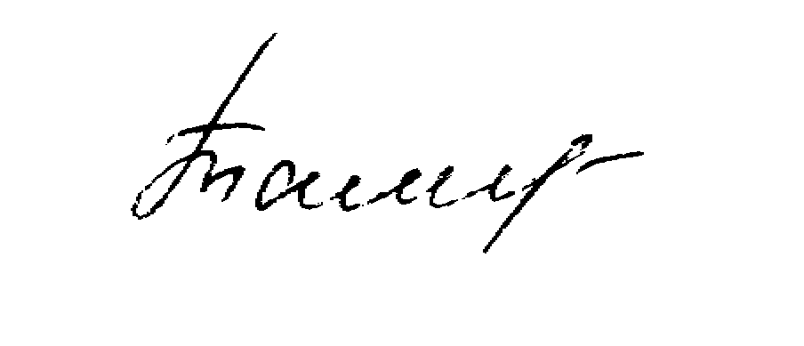 | Т.М. Гасюкова

